ОТЧЕТ проведения открытого урока «Герои Отечества»
(посвященный Дню Героев Отечества)
МБОУ «ДИБГАШИНСКАЯ СОШ ИМЕНИ С. РАБАДАНОВА»
Наименование мероприятия | Приняли участие
Наименование мероприятия | Кол- во ОО | Кол-во педагогов | Кол-во учащ-ся | приглашенные
Открытый урок |  | 7 | 13 | -

Руководитель ОО : Магомедов М. М.

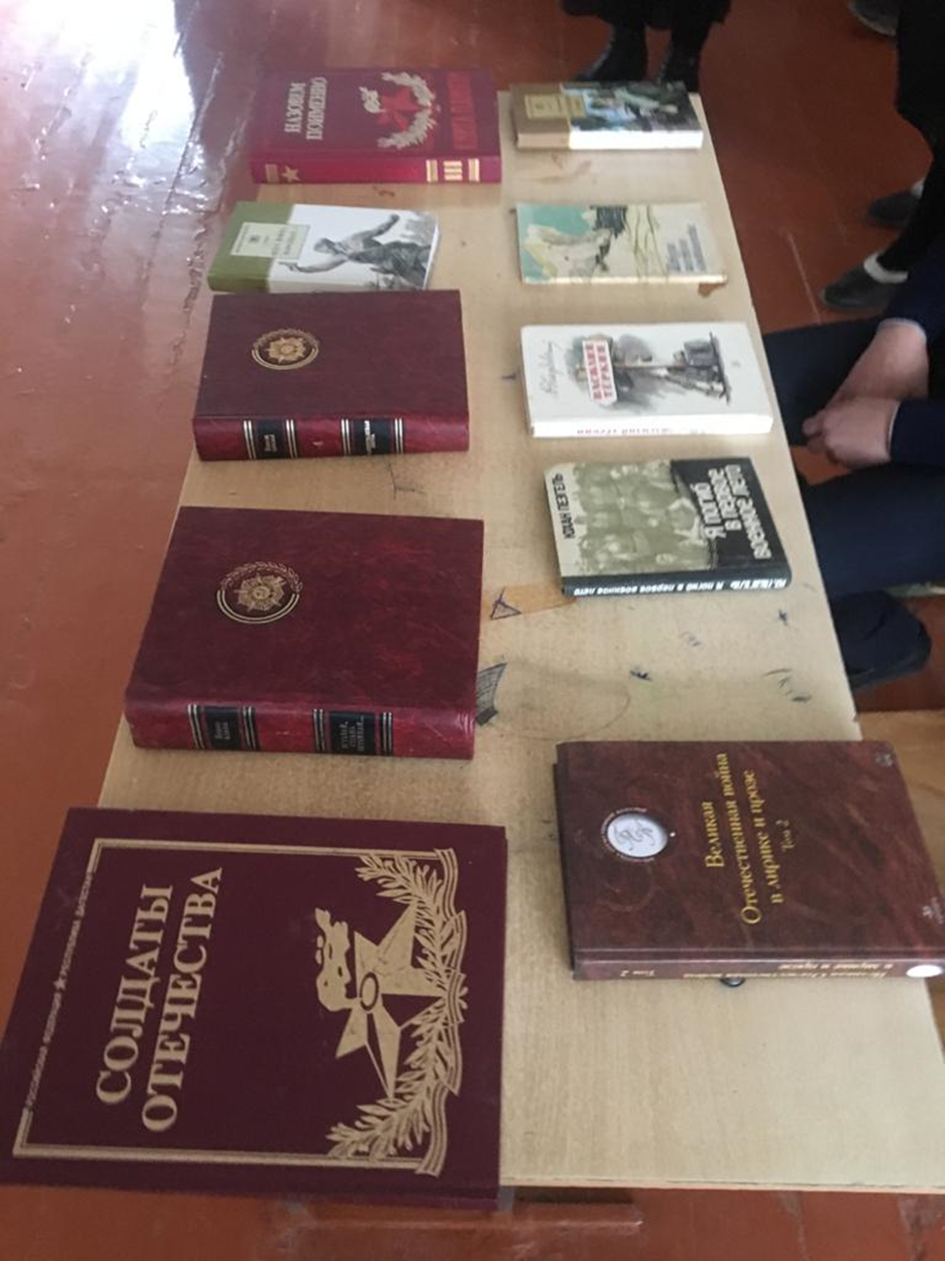

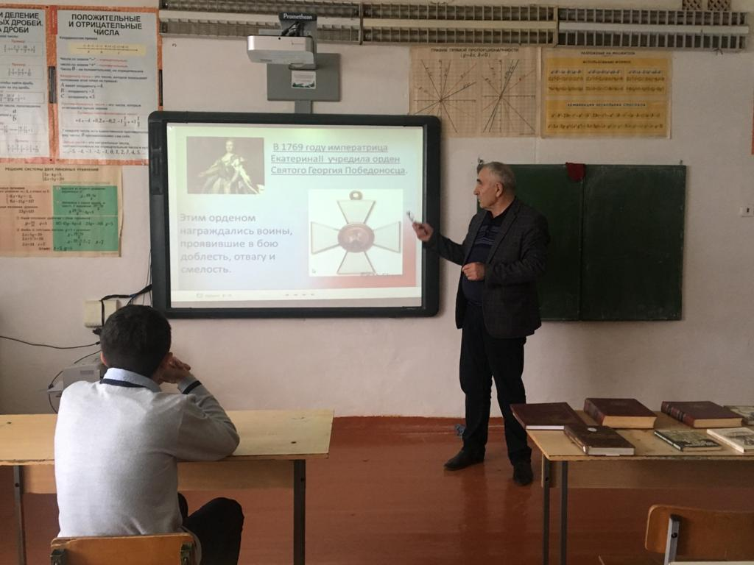

РУКОВОДИТЕЛЬ ОО__________

